МИНОБРНАУКИ РОССИИ

Федеральное государственное бюджетное образовательное учреждение высшего образования

НИЖЕГОРОДСКИЙ ГОСУДАРСТВЕННЫЙ ТЕХНИЧЕСКИЙ
УНИВЕРСИТЕТ им. Р.Е.АЛЕКСЕЕВА

Институт радиоэлектроники и информационных технологий
Кафедра информационной безопасности вычислительных систем и сетей

Тестирование безопасности

ОТЧЕТ
по лабораторной работе №7

по дисциплине
Скриптовые языки программирования

РУКОВОДИТЕЛЬ:
________________ Вайнбаум Д.А.
(подпись)

СТУДЕНТ:
________________ Трехлеб П.Д.
(подпись)

С22-СИБ
(шифр группы)

Работа защищена «___» ____________
С оценкой ________________________

Нижний Новгород 2026

Содержание
Цель работы 3
Описание исходного API 4
Анализ уязвимостей исходного API 5
Общая оценка защищенности 5
Анализ по видам атак 5
Реализация механизмов защиты 9
Валидация входных данных 9
Обновление данных (PATCH) и защита некорректных изменений 10
Аутентификация и управление пользователями 10
Ролевая модель и контроль доступа 13
Защита паролей и хранение учетных данных 18
Защита от перебора паролей (brute force) и rate limiting 19
Middleware-компоненты (логирование, HTTP security headers, проверка Origin и Referer заголовков) 20
CORS 23
Безопасное хранение секретов 23
Тестирование безопасности API 24
Вывод 34

Цель работы: Закрепить теоретические знания об основных уязвимостях веб-приложений (SQL-инъекции, XSS, CSRF, clickjacking и др.) и получить практические навыки их предотвращения путем внедрения защитных механизмов в REST API, разработанное на базе фреймворка FastAPI.
Для достижения поставленной цели необходимо решить следующие задачи:
- Проанализировать существующее API (из лабораторной работы №6) на предмет потенциальных уязвимостей.
- Реализовать защитные механизмы в API, применяя методы защиты из предложенного списка (не менее трех, желательно пять и более):
- защита от SQL-инъекций (параметризованные запросы),
- защита от XSS (экранирование, CSP),
- аутентификация и авторизация пользователей (JWT, контроль доступа на основе ролей RBAC);
- защита от CSRF (токены, проверка Origin/Referer заголовков, SameSite cookies),
- защита от clickjacking (X-Frame-Options или CSP),
- валидация и санитизация данных (Pydantic, HTML-экранирование),
- rate limiting (ограничение частоты запросов),
- безопасное хранение секретов (переменные окружения),
- CORS-настройки,
- HTTPS (на уровне конфигурации прокси),
- защита от атак перебора паролей,
- логирование и мониторинг.
- Провести тестирование API для подтверждения эффективности внедренных методов безопасности.
- Сделать выводы о проделанной работе и полученных навыках по обеспечению безопасности приложений.

Описание исходного API
Разрабатываемое REST API предназначено для взаимодействия с информационной системой регистратуры поликлиники. Данное API было разработано в рамках предыдущей лабораторной работы (№6) и используется в текущей работе в качестве исходной основы для анализа и последующего внедрения механизмов защиты. API реализовано с использованием фреймворка FastAPI и обеспечивает доступ к основным сущностям системы через HTTP-запросы.
Архитектура приложения построена по многослойному принципу и включает следующие компоненты:
- database.py – настройка подключения к базе данных с использованием переменных окружения;
- models.py – описание ORM-моделей (Пациент, Врач, Запись на прием, Медицинская карта, Специальность);
- schemas.py – Pydantic-схемы для валидации и сериализации данных;
- crud.py – реализация операций CRUD для всех сущностей;
- routers/ – набор маршрутов для обработки HTTP-запросов по каждому ресурсу;
- main.py – точка входа приложения, регистрация маршрутов и запуск API.
В качестве системы управления базами данных используется PostgreSQL (версия 17.9). Взаимодействие с базой данных осуществляется с использованием библиотеки SQLAlchemy, реализующей ORM-подход (Object-Relational Mapping). Это позволяет работать с данными на уровне объектов Python без необходимости написания SQL-запросов вручную.
Параметры подключения (имя пользователя, пароль, хост, порт и имя базы данных) загружаются из переменных окружения, что обеспечивает более безопасное хранение конфиденциальных данных и гибкость конфигурации приложения.
Все основные сущности системы представлены в виде таблиц базы данных, а связи между ними реализованы с использованием внешних ключей и ассоциативных таблиц. В частности:
- пациент связан с медицинской картой отношением 1:1;
- врач связан с записями на прием отношением 1:N, аналогичным образом пациент связан с записями на примем;
- врач и специальность связаны отношением N:M;
API реализует REST-подход, где каждая сущность представлена отдельным ресурсом:
- /patients – управление пациентами
- /doctors – управление врачами
- /appointments – управление записями на прием
- /medical-cards – медицинские карты
- /specialties – специальности врачей
Для каждого ресурса реализованы операции:
- получение списка объектов (GET)
- получение объекта по ID (GET)
- создание (POST)
- обновление (PUT/PATCH)
- удаление (DELETE)
Дополнительно реализованы поисковые эндпоинты (например, поиск пациентов по имени, врачей по специальности, записи на прием по доктору или пациенту).

Анализ уязвимостей исходного API

Общая оценка защищенности
Исходное API реализует основную функциональность системы регистратуры поликлиники и обеспечивает корректную работу CRUD-операций для всех сущностей. Архитектура приложения построена с использованием современных технологий, таких как FastAPI, SQLAlchemy и Pydantic, что положительно влияет базовый уровень надежности.
При этом в текущей (незащищенной) реализации, являющейся результатом предыдущей лабораторной работы, акцент сделан на корректности обработки данных и реализации бизнес-логики, тогда как вопросы безопасности не были реализованы в полном объеме.
В частности, использование Pydantic обеспечивает автоматическую проверку типов входных данных, а применение ORM снижает вероятность ошибок при работе с базой данных. Однако данные механизмы обеспечивают лишь базовую защиту и не покрывают большинство распространенных угроз. В целом, исходный API демонстрирует средний уровень защищенности. Основные недостатки связаны с отсутствием целенаправленных защитных механизмов, которые направлены на предотвращение типовых атак, что требует их дальнейшего внедрения и настройки.

Анализ по видам атак
Проведенный анализ исходного API показал, что при корректной реализации бизнес-логики в приложении отсутствует ряд важных механизмов защиты, что делает его потенциально уязвимым к распространенным атакам:
1. SQL-инъекции
Использование ORM-библиотеки SQLAlchemy существенно снижает риск SQL-инъекций, так как формирование запросов происходит с использованием встроенных механизмов параметризации. В большинстве случаев обращения к базе данных реализованы безопасно. Например:
return db.query(models.Patient).filter(models.Patient.id == patient_id).first()
В данном случае параметр patient_id передается в запрос безопасным образом и не приводит к прямой подстановке в SQL-строку.
2. Межсайтовый скриптинг (XSS)
В текущей реализации API отсутствует пользовательский интерфейс (frontend), в котором данные отображаются в виде HTML-страниц (кроме корневого эндпоинта GET /, который возвращает статический HTML, что безопасно). В связи с этим риск XSS-атак на данном этапе является потенциальным. Однако API уже принимает и сохраняет пользовательский ввод без какой-либо санитизации. В случае последующего использования этих данных во frontend-приложении, возникает риск хранимых XSS-атак (Stored XSS), при которых вредоносный код может быть выполнен в браузере пользователя. Особую опасность представляют поля, в которых пользователь может вводить произвольный текст: MedicalCard.allergies и Specialty.description.
Кроме того, отсутствуют заголовки CSP (Content Security Policy), что позволяет выполнять произвольные скрипты при наличии отражаемых параметров.
3. CSRF (межсайтовая подделка запросов)
В ходе анализа установлено, что в API полностью отсутствуют механизмы защиты от CSRF-атак. В частности:
- не используются CSRF-токены;
- не реализована проверка заголовков Origin и Referer;
- не настроены параметры безопасности cookies (например, SameSite).
В текущей версии API риск CSRF ограничен отсутствием механизма аутентификации, однако при его добавлении уязвимость станет критической. То есть при наличии аутентификации злоумышленник сможет инициировать выполнение нежелательных действий от имени пользователя, например, создание или удаление записей.
4. Clickjacking
Приложение не использует заголовки безопасности, предназначенные для защиты от атак типа clickjacking. В частности, отсутствуют заголовки X-Frame-Options и Content-Security-Policy. На текущем этапе API не содержит полноценного пользовательского интерфейса, поэтому данная уязвимость не проявляется напрямую. Тем не менее при дальнейшем развитии системы, этот недостаток позволяет злоумышленнику встроить интерфейс приложения в невидимый iframe и обманом заставить пользователя выполнить действия. Таким образом, защита от clickjacking в текущей реализации отсутствует.
5. Валидация и санитизация данных
В приложении используется библиотека Pydantic, которая обеспечивает базовую валидацию входных данных (проверка типов, обязательных полей). Это является положительным аспектом, так как позволяет предотвратить часть некорректных запросов на уровне структуры данных. Однако текущая система валидации является недостаточной с точки зрения безопасности. В схемах отсутствуют дополнительные ограничения на входные данные, такие как минимальная и максимальная длина строк, регулярные выражения для проверки формата данных (например, телефона). Отсутствует санитизация HTML-тегов в текстовых полях, например:
class SpecialtyBase(BaseModel):
name: str # может содержать <script>
description: Optional[str] # может содержать <script>
Сейчас отсутствие очистки HTML-тегов не приводит к немедленным уязвимостям, однако в перспективе это может привести к возникновению XSS-атак.
6. Ограничение частоты запросов (Rate Limiting)
В исходном API отсутствуют механизмы ограничения частоты запросов. Это означает, что один клиент может отправлять неограниченное количество запросов к серверу. Отсутствие rate limiting делает систему уязвимой и может привести к атакам отказа в обслуживании (DoS), перебору данных (brute-force), чрезмерной нагрузки на сервер. Соответственно, внедрение механизма ограничения запросов является необходимым для повышения устойчивости системы.
7. Хранение секретов
В отличие от большинства других аспектов безопасности, хранение конфиденциальных данных реализовано корректно. Параметры подключения к базе данных загружаются из переменных окружения (файл .env):
url = URL.create(
drivername="postgresql",
username=os.getenv('DB_USER', 'postgres'),
password=os.getenv('DB_PASSWORD', ''),
…
)
Такой подход соответствует современным практикам безопасной разработки и позволяет избежать хранения чувствительной информации в исходном коде.
8. CORS (Cross-Origin Resource Sharing)
В приложении отсутствует настройка CORS. Это может привести к проблемам при взаимодействии с frontend-приложением, а также к потенциальным рискам безопасности при неправильной конфигурации в будущем. Без явного указания разрешенных источников невозможно контролировать, какие внешние клиенты имеют доступ к API. Некорректная настройка CORS может привести к несанкционированному доступу со сторонних доменов.
9. HTTPS
На текущем этапе API не использует защищенный протокол HTTPS. Передача данных осуществляется по HTTP, что делает возможным их перехват (атаки типа «man-in-the-middle»). Следует отметить, что настройка HTTPS обычно выполняется на уровне прокси-сервера (например, Nginx), однако ее отсутствие снижает общий уровень безопасности системы.
10. Логирование и мониторинг
В приложении отсутствует механизм логирования. Нет middleware для логирования входящих запросов, их статусов и времени выполнения. Это затрудняет:
- обнаружение атак;
- анализ инцидентов безопасности;
- мониторинг работы системы.
Отсутствие логирования снижает управляемость и наблюдаемость приложения.
Дополнительно выявлена потенциальная уязвимость в реализации частичного обновления ресурсов (PATCH-запросы). В некоторых эндпоинтах используется тип данных dict для получения входных данных, что позволяет обойти механизмы валидации Pydantic-схем. В результате отсутствует строгая проверка структуры и типов передаваемых данных, что может привести к изменению недопустимых полей модели и нарушению целостности данных.
Как уже упоминалось, API не содержит механизмов аутентификации и авторизации пользователей, что означает отсутствие контроля доступа к данным. Любой клиент, имеющий доступ к API, может выполнять операции создания, изменения и удаления данных, что представляет серьезную угрозу безопасности.
Таким образом, для обеспечения безопасной работы системы требуется внедрение комплекса защитных механизмов, направленных на предотвращение типовых атак и контроль доступа к ресурсам.
В рамках данной работы планируется реализовать основные меры защиты, наиболее актуальные для текущего уровня API. Их выбор будет основан на практической значимости и применимости, с целью демонстрации базовых навыков обеспечения безопасности приложений.

Реализация механизмов защиты
Полный исходный код разработанного проекта представлен в архиве «lr7_trehleb.zip», который прилагается к данному отчету.

Валидация входных данных
В результате проведенного анализа угроз и уязвимостей первым делом была дополнительно усилена обработка входных данных, поступающих от пользователя.
Для всех входных и выходных моделей данных была использована библиотека Pydantic (schemas.py), которая обеспечивает строгую типизацию и автоматическую проверку данных (модели Pydantic уже использовались в исходном коде, однако в ходе работы они были дополнительно усилены и расширены). Были реализованы следующие механизмы:
- ограничение длины строковых полей (например, имя, телефон, описание);
- проверка обязательных полей;
- контроль формата данных (например, дата рождения, время приема);
- использование регулярных выражений для проверки корректности телефонных номеров;
- дополнительная обработка значений с помощью field_validator.
Примеры измененных моделей:
class PatientBase(BaseModel):
name: str = Field(..., min_length=2, max_length=100)
phone: Optional[str] = Field(None, min_length=11, max_length=12)
birth_date: Optional[date]

@field_validator("name")
def clean_name(cls, v):
return v.strip()

@field_validator("phone")
def validate_phone(cls, v):
if v and not re.match(r"^\+?[0-9\- ]+$", v):
raise ValueError("Invalid phone format")
return v

class DoctorBase(BaseModel):
name: str = Field(..., min_length=2, max_length=100)
phone: Optional[str] = Field(None, min_length=11, max_length=12)
position: Optional[str] = Field(None, max_length=100)
class AppointmentBase(BaseModel):
patient_id: int
doctor_id: int
appointment_date: date
time_slot: str = Field(..., pattern=r"^\d{2}:\d{2}$")
status: Optional[str] = Field("scheduled", max_length=20)

Обновление данных (PATCH) и защита некорректных изменений
Далее был улучшен механизм частичного обновления данных (метод PATCH). Ранее для обновления использовался обычный словарь dict, в который попадали данные от пользователя. Такой подход был менее безопасным, так как не обеспечивал строгую проверку структуры данных и позволял передавать любые поля без ограничений.
В новой реализации для обновления данных были созданы отдельные Pydantic-модели (PatientUpdate, DoctorUpdate). В них все поля сделаны необязательными, что позволяет обновлять только нужные данные, не передавая весь объект целиком.
class PatientUpdate(BaseModel):
name: Optional[str] = Field(None, min_length=2, max_length=100)
phone: Optional[str] = Field(None, min_length=11, max_length=12)
birth_date: Optional[date] = None
class DocotorUpdate(BaseModel):
name: Optional[str] = Field(None, min_length=2, max_length=100)
phone: Optional[str] = Field(None, min_length=11, max_length=12)
position: Optional[str] = Field(None, max_length=100)
Для обработки данных теперь используется метод model_dump(exclude_unset=True), который позволяет получить только те поля, которые реально были переданы в запросе:
for key, value in data.model_dump(exclude_unset=True).items():
setattr(patient, key, value)

for key, value in data.model_dump(exclude_unset=True).items():
setattr(doctor, key, value)
Это исключает случайное изменение других данных в базе.

Аутентификация и управление пользователями
Далее была реализована система аутентификации и авторизации пользователей. Данный этап является одним из основных, поскольку именно контроль доступа определяет, какие пользователи и в каком объеме могут взаимодействовать с ресурсами системы. Каждый запрос к серверу должен быть проверен на предмет подлинности пользователя и наличия у него соответствующих прав доступа.
Для реализации аутентификации в системе был выбран механизм JWT (JSON Web Token), который позволяет осуществлять идентификацию пользователя без хранения серверной сессии. Основной сущностью, отвечающей за учетные записи пользователей, является таблица User, которая содержит логин, хешированный пароль и идентификатор, а позже таблица расширена и полем роли (role_id).
После успешного входа в систему пользователю выдаются два токена:
- access token – используется для доступа к защищенным ресурсам (имеет ограниченное время жизни – 15 минут);
- refresh token – применяется для обновления access token без повторного ввода логина и пароля (обладает увеличенным сроком действия – 7 дней).
Создание токенов реализовано в модуле security.py (новый модуль) с использованием функций:
def create_access_token(data: dict):
to_encode = data.copy()
expire = datetime.utcnow() + timedelta(minutes=ACCESS_TOKEN_EXPIRE_MINUTES)
to_encode.update({"exp": expire, "type": "access"})
return jwt.encode(to_encode, SECRET_KEY, algorithm=ALGORITHM)

def create_refresh_token(data: dict):
to_encode = data.copy()
expire = datetime.utcnow() + timedelta(days=REFRESH_TOKEN_EXPIRE_DAYS)
to_encode.update({"exp": expire, "type": "refresh"})
return jwt.encode(to_encode, SECRET_KEY, algorithm=ALGORITHM)
В данные токены добавляется полезная нагрузка (payload), включающая:
- идентификатор пользователя (sub);
- роль пользователя (role);
- тип токена (access или refresh);
- время истечения срока действия (exp).
Подпись токена выполняется с использованием секретного ключа и алгоритма HS256.
После успешной аутентификации токены сохраняются на стороне клиента в HTTP-only cookie, что делает невозможным доступ к токену через JavaScript и снижает риск XSS-атак. Сохранение реализовано в эндпоинте:
@router.post("/login")
def login(data: LoginRequest, response: Response, db: Session = Depends(get_db)):
check_brute_force(data.username)
user = db.query(models.User).filter(
models.User.username == data.username
).first()

if not user or not verify_password(data.password, user.password):
raise HTTPException(status_code=401, detail="Invalid credentials")
access_token = create_access_token({
"sub": user.username,
"role": user.role.name
})
refresh_token = create_refresh_token({
"sub": user.username,
"role": user.role.name
})
response.set_cookie(
key="access_token",
value=access_token,
httponly=True,
secure=False,
samesite="lax"
)
response.set_cookie(
key="refresh_token",
value=refresh_token,
httponly=True,
secure=False,
samesite="lax"
)
reset_brute_force(data.username)
return {"message": "Logged in"}

Параметр httponly=True означает, что установленный cookie недоступен для JavaScript-кода, выполняемого в браузере. Это повышает уровень безопасности, поскольку предотвращает возможность кражи токена через XSS-атаки (например, при внедрении вредоносного скрипта на страницу).
Параметр secure=False указывает на то, что cookie может передаваться как по HTTP, так и по HTTPS. В реальных системах рекомендуется устанавливать значение secure=True, чтобы передача cookie происходила по защищенному протоколу HTTPS, что предотвращает перехват данных. В данном случае использование secure=False связано с тем, что приложение работает в среде разработки без использования HTTPS.
Также при установке cookie используется параметр SameSite со значением «lax». Данная настройка ограничивает отправку cookie браузером при межсайтовых запросах, что снижает риск CSRF-атак. То есть, cookie не передаются при большинстве запросов, инициированных сторонними сайтами.
Для извлечения и проверки токена используется функция:
def get_current_user(request: Request):
token = request.cookies.get("access_token")
if not token:
raise HTTPException(status_code=401, detail="Not authenticated")
payload = verify_token(token)
return payload
Данная функция извлекает access_token из cookies, проверяет его валидность через verify_token, возвращает payload пользователя.
def verify_token(token: str):
try:
payload = jwt.decode(token, SECRET_KEY, algorithms=[ALGORITHM])
return payload
except jwt.ExpiredSignatureError:
raise HTTPException(status_code=401, detail="Token expired")
except jwt.InvalidTokenError:
raise HTTPException(status_code=401, detail="Invalid token")
В системе реализованы дополнительные эндпоинты для управления сессией пользователя:
- /auth/login – вход в систему (его код был представлен выше);
- /auth/refresh – обновление access token с использованием refresh token;
- /auth/logout – завершение сессии и удаление cookies.
@router.post("/refresh")
def refresh(request: Request, response: Response):
token = request.cookies.get("refresh_token")
if not token:
raise HTTPException(status_code=401, detail="No refresh token")
payload = verify_token(token)
if payload.get("type") != "refresh":
raise HTTPException(status_code=401, detail="Invalid refresh token")

new_access = create_access_token({
"sub": payload["sub"],
"role": payload["role"]
})
response.set_cookie(
key="access_token",
value=new_access,
httponly=True,
secure=False,
samesite="lax"
)
return {"message": "Token refreshed"}
@router.post("/logout")
def logout(response: Response):
response.delete_cookie("access_token")
response.delete_cookie("refresh_token")
return {"message": "Logged out"}
При обновлении токена выполняется проверка типа токена (refresh) и его валидности. После этого создается новый access token без необходимости повторной аутентификации пользователя.
*Все эндпоинты, отвечающие за управление пользователями, работу с токенами, сгруппированы в отдельном модуле auth_router. Подключение данного роутера к приложению осуществляется с использованием метода app.include_router(auth_router.router, prefix="/auth", tags=["Auth"]) в main.py.

Ролевая модель и контроль доступа
Для реализации контроля доступа была внедрена ролевая модель. В системе предусмотрены три роли: admin, doctor и patient. Для хранения ролей была создана отдельная таблица Role, и как уже упоминалось – сущность User, которая включает: username, password, role_id.
class Role(Base):
__tablename__ = "roles"
id = Column(Integer, primary_key=True)
name = Column(String(30), unique=True, nullable=False)

class User(Base):
__tablename__ = "users"

id = Column(Integer, primary_key=True)
username = Column(String(50), unique=True, nullable=False)
password = Column(String(100), nullable=False)
role_id = Column(Integer, ForeignKey("roles.id"), nullable=False)
role = relationship("Role")
patient = relationship("Patient", back_populates="user", uselist=False)
doctor = relationship("Doctor", back_populates="user", uselist=False)
Таким образом, пользовательская сущность является центральной точкой аутентификации в системе.
Для создания учетных записей пользователей в системе реализован отдельный защищенный эндпоинт, доступный только администратору. Это обеспечивает контроль над регистрацией и предотвращает создание несанкционированных учетных записей:
@router.post("/users")
def create_user(data: CreateUserRequest, db: Session = Depends(get_db), user=Depends(require_admin)):
existing = db.query(models.User).filter(
models.User.username == data.username
).first()
if existing:
raise HTTPException(status_code=400, detail="User already exists")
user = models.User(
username=data.username,
password=hash_password(data.password),
role_id=data.role_id
)
db.add(user)
db.commit()
db.refresh(user)
return user
Пользователь связан с доменными сущностями системы: пациентом (Patient), врачом (Doctor). Это позволяет рассматривать пользователя не как отдельную сущность, а как точку входа в конкретный профиль системы. Связь реализована через внешние ключи в таблицах Patient и Doctor:
user_id = Column(Integer, ForeignKey("users.id"))
user = relationship("User", back_populates="patient", uselist=False)
user_id = Column(Integer, ForeignKey("users.id"))
user = relationship("User", back_populates="doctor", uselist=False)
Таким образом пациент может быть связан с учетной записью пользователя, врач также может иметь учетную запись. А администратор существует независимо и не привязан к медицинским данным. Для связывания учетной записи с конкретным пациентом/врачом реализован отдельный защищенный endpoint:
@router.post("/users/{user_id}/link/profile")
def link_user_profile(
user_id: int,
data: LinkProfileRequest,
db: Session = Depends(get_db),
user=Depends(require_admin)
):
user = db.query(models.User).filter(models.User.id == user_id).first()

if not user:
raise HTTPException(status_code=404, detail="User not found")

if data.profile_type == "patient":
patient = db.query(models.Patient).filter(
models.Patient.id == data.profile_id
).first()

if not patient:
raise HTTPException(status_code=404, detail="Patient not found")

patient.user_id = user.id
db.commit()
db.refresh(patient)

return {"msg": "Patient linked successfully"}

elif data.profile_type == "doctor":
doctor = db.query(models.Doctor).filter(
models.Doctor.id == data.profile_id
).first()

if not doctor:
raise HTTPException(status_code=404, detail="Doctor not found")

doctor.user_id = user.id
db.commit()
db.refresh(doctor)

return {"msg": "Doctor linked successfully"}

else:
raise HTTPException(
status_code=400,
detail="profile_type must be 'patient' or 'doctor'"
)
Данный метод позволяет администратору привязать пользователя либо к пациенту, либо к врачу, в зависимости от переданного типа профиля. Это обеспечивает гибкость модели, разделение учетных записей и бизнес-сущностей системы.
На основе данной структуры в системе реализованы защищенные GET-эндпоинты для получения персональных данных пользователя. Доступ к ним осуществляется только после аутентификации с использованием JWT-токена.
В коде ниже показан механизм получения профиля текущего пользователя. Сначала из JWT-токена извлекается идентификатор пользователя (username), затем по этому значению выполняется поиск записи в таблице User. После этого через установленную связь между сущностями User и Patient возвращается профиль пациента, привязанный к данной учетной записи.
@router.get("/me")
def my_profile(
db: Session = Depends(get_db),
user=Depends(get_current_user)
):
db_user = db.query(models.User).filter(
models.User.username == user["sub"]
).first()

return db_user.patient
Аналогичный механизм используется для получения данных врача.
Дополнительно добавлен эндпоинт для получения записей на прием, который также использует JWT-аутентификацию и определяет роль пользователя. В зависимости от роли (patient или doctor) пользователю возвращаются только связанные с ним записи: пациент видит только свои записи, врач соответственно тоже.
@router.get("/my")
def get_my_appointments(
db: Session = Depends(get_db),
user=Depends(get_current_user)
):
db_user = db.query(models.User).filter(
models.User.username == user["sub"]
).first()

if not db_user:
raise HTTPException(status_code=404, detail="User not found")
role = user.get("role")
if role == "patient":
patient = db_user.patient
if not patient:
raise HTTPException(status_code=404, detail="Patient not linked")
return db.query(models.Appointment).filter(
models.Appointment.patient_id == patient.id
).all()
elif role == "doctor":
doctor = db_user.doctor
if not doctor:
raise HTTPException(status_code=404, detail="Doctor not linked")
return db.query(models.Appointment).filter(
models.Appointment.doctor_id == doctor.id
).all()
else:
raise HTTPException(status_code=403, detail="Access denied")
Как уже упоминалось несколько раз, для реализации контроля доступа в системе были разработаны механизмы проверки прав пользователя на основе его роли. Данные механизмы используются во всех защищенных эндпоинтах и позволяют ограничивать доступ к функциональности системы в зависимости от уровня привилегий пользователя.
Основным механизмом проверки является функция получения текущего пользователя:
def get_current_user(request: Request):
token = request.cookies.get("access_token")
if not token:
raise HTTPException(status_code=401, detail="Not authenticated")
payload = verify_token(token)
return payload
Данная функция извлекает токен из cookies, выполняет его проверку и возвращает данные пользователя, включая его роль. На основе этих данных осуществляется дальнейшая проверка доступа.
Для разделения прав доступа были реализованы специальные зависимости require_admin и require_roles. Функция require_admin используется для ограничения доступа только пользователям с ролью администратора:
def require_admin(user=Depends(get_current_user)):
if user.get("role") != "admin":
raise HTTPException(status_code=403, detail="Admin access required")
return user
Любые эндпоинты, использующие данную зависимость, становятся доступными только для администратора системы.
Для более гибкой проверки доступа была реализована универсальная функция, позволяющая задавать список разрешенных ролей:
def require_roles(allowed_roles: list):
def role_checker(user=Depends(get_current_user)):
if user.get("role") not in allowed_roles:
raise HTTPException(status_code=403, detail="Access denied")
return user
return role_checker
Эти функции используются как зависимости (Depends). Пример применения в защищенных маршрутах:
Доступ только для администратора:
@router.delete("/{doctor_id}")
def delete_doctor(doctor_id: int, db: Session = Depends(get_db), user=Depends(require_admin)):
doctor = crud.delete_doctor(db, doctor_id)
if not doctor:
raise HTTPException(status_code=404, detail="Врач не найден")
return doctor
Доступ для нескольких ролей (врач и администратор):
@router.get("/{card_id}", response_model=schemas.MedicalCardResponse)
def get_card(card_id: int, db: Session = Depends(get_db), user=Depends(require_roles(["admin", "doctor"]))):
card = crud.get_medical_card(db, card_id)
if not card:
raise HTTPException(status_code=404, detail="Карта не найдена")
return card
В целом во всех модулях системы реализовано разграничение доступа к эндпоинтам в зависимости от роли пользователя. Большинство операций управления данными (создание, изменение, удаление) доступны только администратору. Например, работа с пациентами и врачами практически полностью ограничена ролью администратора, за исключением отдельных операций, таких как поиск пациентов, который также доступен врачу. Для самих пользователей предусмотрены эндпоинты вида /me, позволяющие получать только собственные данные, без доступа к информации других пользователей. Аналогичный подход применяется и к записям на прием. В части медицинских карт основные операции также ограничены администратором, однако врач имеет доступ к просмотру и изменению карт пациентов, что обусловлено его профессиональными обязанностями. Работа со специальностями в системе полностью доступна только администратору.
Таким образом, система контроля доступа построена на комбинации JWT-аутентификации и ролевой модели, что обеспечивает надежное разграничение прав пользователей и защиту их данных.

Защита паролей и хранение учетных данных
Для хранения паролей в базе данных используется алгоритм хеширования bcrypt, реализованный через библиотеку passlib:
pwd_context = CryptContext(schemes=["bcrypt"], deprecated="auto")

def hash_password(password: str) -> str:
return pwd_context.hash(password)

def verify_password(plain_password: str, hashed_password: str) -> bool:
return pwd_context.verify(plain_password, hashed_password)
Данные функции непосредственно используются в эндпоинтах управления пользователями и аутентификацией. При создании пользователя (/users) пароль хешируется перед сохранением в базе данных функцией hash_password. При выполнении входа в систему (/auth/login) введенный пользователем пароль не расшифровывается, а повторно хешируется и сравнивается с сохраненным хешем пароля в базе данных. Проверка выполняется с использованием функции verify_password. Таким образом, пароль не сохраняется в открытом виде.

Защита от перебора паролей (brute force) и rate limiting
Для предотвращения перебора паролей реализован механизм ограничения количества попыток входа:
def check_brute_force(username: str):
now = time.time()
if username in login_attempts:
attempts, last_time = login_attempts[username]
#сброс окна
if now - last_time > BLOCK_WINDOW:
login_attempts[username] = [1, now]
return
if attempts >= MAX_ATTEMPTS:
raise HTTPException(
status_code=429,
detail="Too many login attempts. Try again later."
)
login_attempts[username][0] += 1
login_attempts[username][1] = now
else:
login_attempts[username] = [1, now]
С помощью этого механизма, отслеживается количество неудачных попыток входа за временное окно. При превышении лимита (5 попыток) пользователь временно блокируется на 60 сек. После успешной авторизации счетчик сбрасывается:
def reset_brute_force(username: str):
#сброс после успешного входа
if username in login_attempts:
del login_attempts[username]
Функции применяются в эндпоинте /auth/login. check_brute_force() вызывается перед проверкой учетных данных. reset_brute_force() вызывается после успешной аутентификации пользователя.
Также был предусмотрен механизм ограничения частоты запросов (rate limiting), предназначенный для защиты API от чрезмерной нагрузки и автоматизированных атак.
REQUESTS: Dict[str, list] = {}
LIMIT = 10
WINDOW = 60
def rate_limit(request: Request):
ip = request.client.host
now = time.time()

if ip not in REQUESTS:
REQUESTS[ip] = []

REQUESTS[ip] = [t for t in REQUESTS[ip] if now - t < WINDOW]
REQUESTS[ip].append(now)

if len(REQUESTS[ip]) > LIMIT:
raise HTTPException(status_code=429, detail="Too many requests")

Здесь происходит отслеживание количества обращений с одного IP-адреса за фиксированное временное окно (60 секунд). Если количество запросов превышает установленный лимит (10 запросов), сервер возвращает ошибку HTTP 429 Too Many Requests.
Механизм rate limiting применяется на уровне эндпоинтов путем вызова функции внутри обработчиков запросов или через зависимости FastAPI.

Middleware-компоненты (логирование, HTTP security headers, проверка Origin и Referer заголовков)
В приложении реализован набор middleware-компонентов, обеспечивающих дополнительный уровень безопасности, мониторинга и управления запросами к серверу.
В первую очередь был добавлен LoggingMiddleware, который отвечает за логирование запросов. При каждом обращении к серверу фиксируется время начала обработки запроса, после чего запрос передается далее по цепочке обработчиков. После получения ответа вычисляется общее время обработки и в консоль выводится информация о типе запроса, пути, статусе ответа и времени выполнения. Это позволяет отслеживать нагрузку на систему и анализировать производительность API.
class LoggingMiddleware(BaseHTTPMiddleware):
async def dispatch(self, request: Request, call_next):
start = time.time()
response = await call_next(request)
process_time = time.time() - start
print(
f"[LOG] {request.method} {request.url.path} "
f"status={response.status_code} time={process_time:.4f}s"
)
return response
Реализация собственного middleware-компонента логирования позволяет контролировать структуру логов, добавлять необходимые параметры, а также при необходимости расширять их дополнительной информацией (роль пользователя, идентификаторы и др.).
Также реализован SecurityHeadersMiddleware, который добавляет HTTP security headers к каждому ответу сервера. Данный механизм усиливает защиту на уровне протокола HTTP и снижает риск распространенных атак. Реализованы следующие заголовки:
- X-Frame-Options: DENY – запрещает встраивание страницы в iframe, что защищает от clickjacking-атак;
- Content-Security-Policy: default-src 'self' – ограничивает загрузку ресурсов только с текущего домена, что снижает риск XSS-атак;
- X-Content-Type-Options: nosniff – запрещает браузеру угадывать MIME-тип, что предотвращает MIME-sniffing атаки.
При применении строгих HTTP security headers ко всем маршрутам было выявлено, что Swagger UI (/docs) перестает корректно работать из-за ограничений Content-Security-Policy и X-Frame-Options, которые блокируют загрузку необходимых JavaScript-компонентов и ресурсов. В связи с этим служебные маршруты документации были исключены из действия данных заголовков для обеспечения работоспособности инструмента тестирования API.
class SecurityHeadersMiddleware(BaseHTTPMiddleware):
async def dispatch(self, request: Request, call_next):
response = await call_next(request)
#всегда безопасный заголовок
response.headers["X-Content-Type-Options"] = "nosniff"
#отключаем строгую защиту для Swagger
if request.url.path not in ["/docs", "/redoc", "/openapi.json"]:
response.headers["X-Frame-Options"] = "DENY"
response.headers["Content-Security-Policy"] = "default-src 'self'"

return response
Для защиты от межсайтовой подделки запросов (CSRF) был реализован CSRFMiddleware. Он проверяет все запросы, изменяющие состояние системы (POST, PUT, DELETE, PATCH), и анализирует заголовки Origin и Referer. Эти заголовки обычно автоматически добавляются браузером и указывают, с какого сайта был отправлен запрос. При наличии заголовка Origin выполняется его сравнение со списком доверенных доменов (ALLOWED_ORIGINS). Если значение Origin не входит в перечень разрешенных источников, запрос отклоняется с ошибкой 403 (CSRF blocked: invalid origin). Если присутствует заголовок Referer, из него извлекается схема и домен с помощью urllib.parse. Полученное значение также сравнивается с разрешенными доменами, и при несоответствии запрос блокируется с ошибкой 403 (CSRF blocked: invalid referer).
ALLOWED_ORIGINS = [
"http://localhost:8000",
"http://127.0.0.1:8000"
]
class CSRFMiddleware(BaseHTTPMiddleware):
async def dispatch(self, request: Request, call_next):
if request.method in ["POST", "PUT", "DELETE", "PATCH"]:
origin = request.headers.get("origin")
referer = request.headers.get("referer")
#dev режим(чтобы Swagger не ломался)
if not origin and not referer:
return await call_next(request)

if origin and origin not in ALLOWED_ORIGINS:
raise HTTPException(status_code=403, detail="CSRF blocked: invalid origin")

if referer:
from urllib.parse import urlparse
referer_origin = f"{urlparse(referer).scheme}://{urlparse(referer).netloc}"
if referer_origin not in ALLOWED_ORIGINS:
raise HTTPException(status_code=403, detail="CSRF blocked: invalid referer")
return await call_next(request)
Дополнительно защита от CSRF усиливается за счет использования параметра SameSite="lax" при установке cookie с токенами. Таким образом, защита реализована на двух уровнях: проверка источника запроса на стороне сервера (CSRFMiddleware) и ограничение передачи cookie на стороне браузера (SameSite), что в совокупности повышает устойчивость системы к CSRF-атакам.
Далее в приложении был настроен основной объект FastAPI, который является точкой входа в приложение и отвечает за обработку всех HTTP-запросов. После создания экземпляра FastAPI в приложение последовательно добавляются middleware.
app = FastAPI()

app.add_middleware(LoggingMiddleware)
app.add_middleware(SecurityHeadersMiddleware)
app.add_middleware(CSRFMiddleware)

app.add_middleware(
CORSMiddleware,
allow_origins=["http://localhost:8000"],
allow_credentials=True,
allow_methods=["*"],
allow_headers=["*"],
)

CORS
Дополнительно настроен механизм CORS (Cross-Origin Resource Sharing), который регулирует доступ к API со стороны веб-клиентов. В конфигурации указаны разрешенные источники запросов (allow_origins), что ограничивает взаимодействие с API только доверенными доменами. Также разрешены учетные данные (allow_credentials=True), все HTTP-методы (allow_methods="") и все заголовки (allow_headers=""), что обеспечивает корректную работу клиентского приложения при сохранении базового уровня безопасности.
Таким образом, комбинация middleware-компонентов и настроек CORS формирует многоуровневую систему защиты, включающую логирование, HTTP security headers, CSRF-защиту и контроль междоменных запросов.

Безопасное хранение секретов
В приложении используется файл .env для хранения конфигурационных переменных (данный подход используется с 6-й лабораторной работы). Это позволяет вынести чувствительные и изменяемые параметры (секретный ключ JWT, параметры подключения к базе данных, время жизни токенов и др.) из исходного кода, что повышает безопасность и гибкость системы. Для загрузки переменных окружения используется библиотека python-dotenv, благодаря которой значения из .env автоматически подгружаются при запуске приложения и применяются в различных модулях системы.
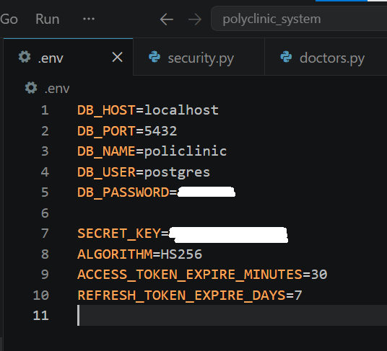
Рис.1 .env файл
Подводя итог, сформирована комплексная система защиты, обеспечивающая многоуровневую безопасность приложения.
Были реализованы следующие механизмы:
- валидация входных данных с использованием Pydantic (ограничения, регулярные выражения, валидаторы);
- использование ORM SQLAlchemy для взаимодействия с базой данных, обеспечивающее защиту от SQL-инъекций за счет автоматической параметризации запросов (данный механизм был реализован еще на этапе 6-й лабораторной работы и использовался в дальнейшем без изменений);
- безопасное частичное обновление данных (PATCH) с контролем передаваемых полей;
- аутентификация на основе JWT-токенов (access и refresh);
- ролевая модель доступа (admin, doctor, patient) и разграничение прав через зависимости;
- безопасное хранение паролей с использованием алгоритма bcrypt;
- защита от перебора паролей (brute force);
- rate limiting;
- использование HTTP-only cookie для хранения токенов;
- защита от CSRF-атак (проверка Origin/Referer + SameSite);
- добавление HTTP security headers (X-Frame-Options, CSP, X-Content-Type-Options);
- логирование запросов (middleware);
- настройка CORS;
- безопасное хранение чувствительных данных в .env.
Применяемые подходы, в совокупности, позволяют эффективно защищать систему от распространенных атак и обеспечивают надежное разграничение доступа к данным.

Тестирование безопасности API
В рамках разработки системы было проведено функциональное тестирование API. Основной целью являлась проверка корректности работы механизмов аутентификации, авторизации, реализованных защитных механизмов, бизнес-логики. Тестирование проводилось с использованием Swagger UI (/docs) и pgAdmin (для проверки данных в PostgreSQL).
Перед началом тестирования в системе были заранее подготовлены тестовые учетные записи пользователей с различными ролями. В частности, был создан пользователь с ролью администратора (admin), который имеет полный доступ ко всем операциям системы. Также были созданы учетные записи врачей и пациентов, ограниченные в правах доступа в соответствии с реализованной ролевой моделью и привязанные к соответствующим сущностям системы (врачам и пациентам). Создание пользователей осуществлялось через эндпоинт POST /auth/users, а их привязка к сущностям – через эндпоинт POST /auth/users/{user_id}/link/profile (см. Рис.4,5).
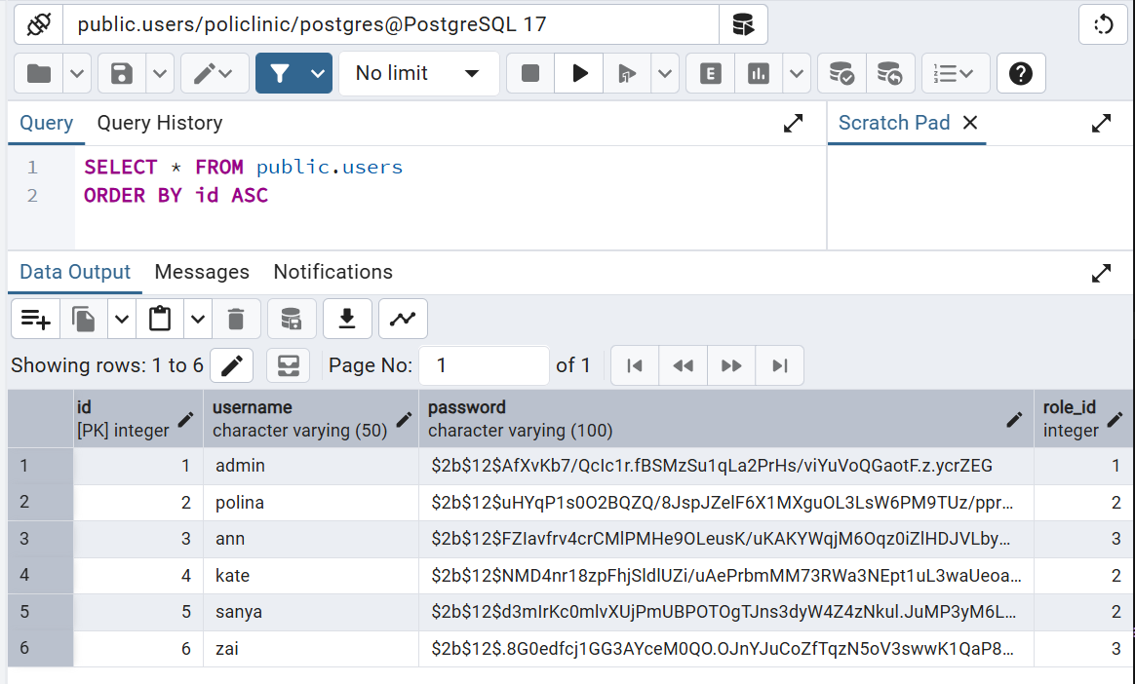
Рис.2 Таблица users в PostgreSQL (pgAdmin) с отображением зарегистрированных пользователей, их хешированных паролей и ролей
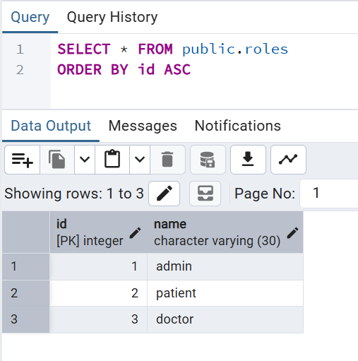
Рис.3 Таблица roles возможными с ролями, которые существуют в системе
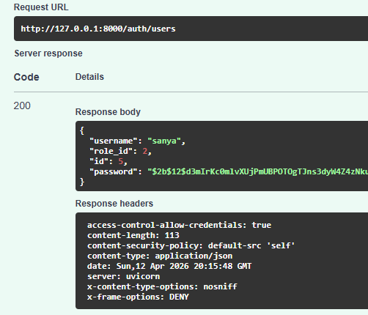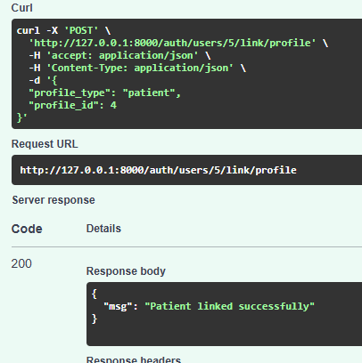
Рис.4,5 Выполнение эндпоинта POST /auth/users для создания пользователя и POST /auth/users/{user_id}/link/profile для привязки пользователя к профилю пациента
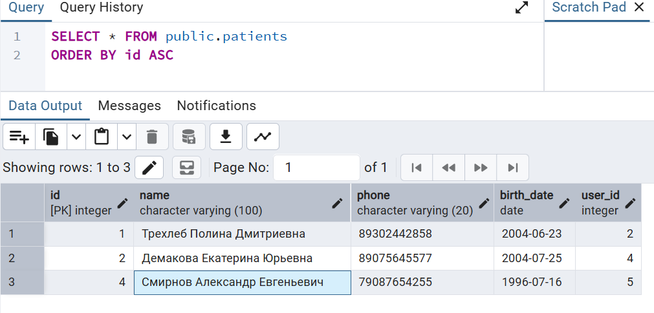
Рис.6 Таблица пациентов с установленной связью с пользователями системы (User – Patient)
Следующим этапом тестирования стала проверка механизма аутентификации. Для этого использовался эндпоинт POST /auth/login. В ходе тестирования выполнялся вход под различными пользователями: администратором, врачом и пациентом. При успешной авторизации система возвращала HTTP-ответ 200 OK (см. Рис.7) и устанавливала в cookies два токена – access_token и refresh_token (см. Рис.8). Эти токены использовались для дальнейшей работы с защищенными эндпоинтами. При этом проверка показала, что без наличия токена доступ к защищенным ресурсам невозможен, и система корректно возвращает ошибку 401 Unauthorized (см. Рис.9,10).
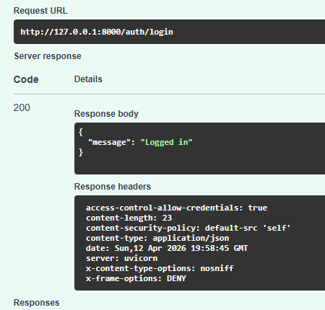
Рис.7 Успешный POST /auth/login
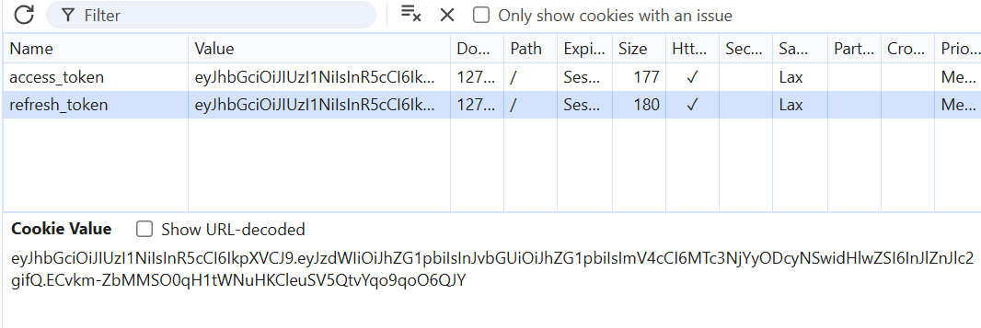
Рис.8 Установленные HTTP-only cookies (access_token и refresh_token) в браузере (DevTools)
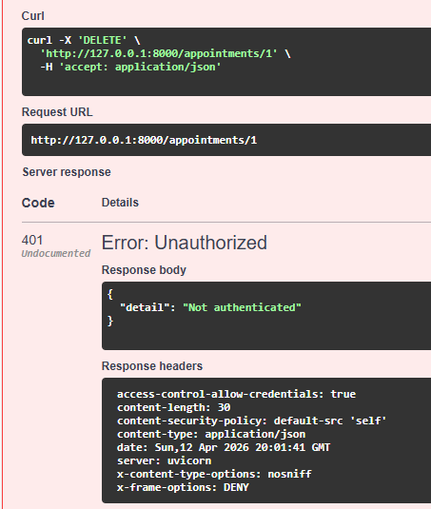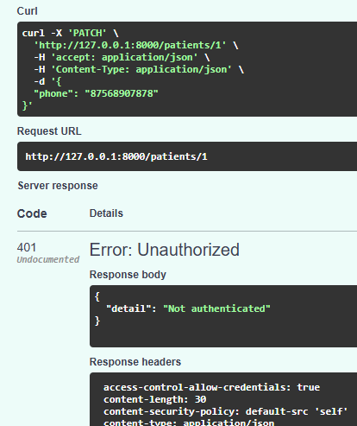
Рис.9,10 Попытка выполнить DELETE /appointments/1 и PATCH /patients/1 без авторизации: 401 Unauthorized
Далее была проведена проверка ролевой модели доступа. Для этого использовались различные эндпоинты, включая GET /patients, DELETE /doctors/{id} и GET /appointments/my. Результаты тестирования показали, что пользователь с ролью администратора имеет полный доступ к CRUD-операциям и может просматривать, и изменять данные всех сущностей. В то же время врач и пациент имеют ограниченный доступ в соответствии с их ролями. Например, при попытке выполнения операции удаления врача пользователем с ролью doctor система возвращала ошибку 403 Forbidden, что подтверждает корректную работу механизма разграничения прав (см. Рис.11).
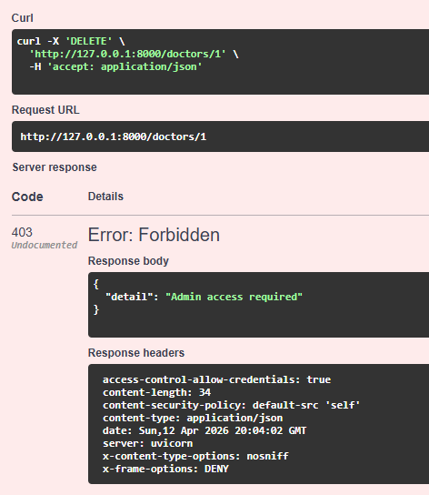
Рис.11 Попытка DELETE /doctors/{id} под пользователем с ролью врача: 403 Forbidden
Особое внимание было уделено тестированию бизнес-логики, связанной с персональными данными пользователей. В частности, эндпоинт GET /appointments/my возвращает записи на прием в зависимости от роли пользователя. В случае пациента система возвращает только его собственные записи (см. Рис.12), врач также получает только записи, назначенные на него (см. Рис.13). Это подтверждает корректную реализацию связи между пользователями и доменными сущностями системы, а также
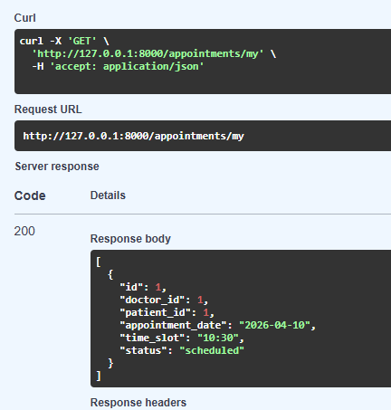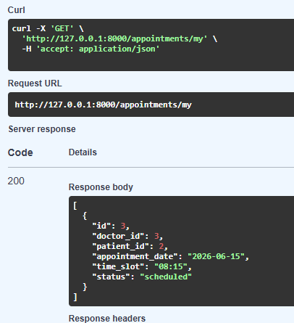
Рис.12,13 Выполнение GET /appointments/my от пользователя с ролью пациента (id=1) и врача (id=3) соответственно, возвращаются только их личные записи
Отдельным этапом стало тестирование валидации входных данных. При передаче некорректных значений, например, неверного формата телефона или времени, система возвращала ошибку 422 Unprocessable Entity (см. Рис.14-16). Это подтверждает корректную работу Pydantic-валидации.
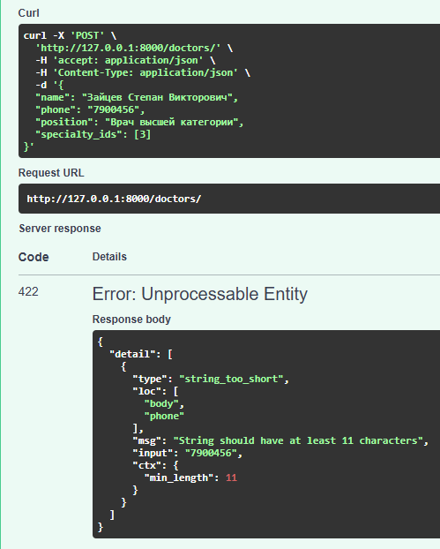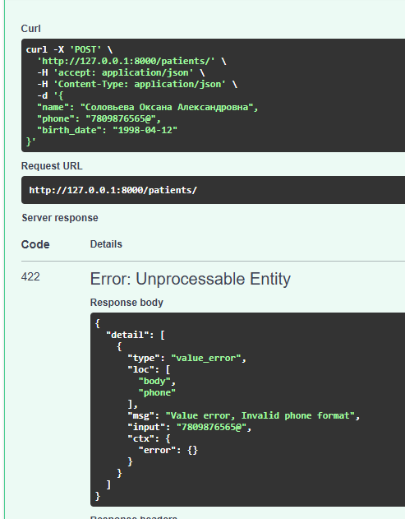
Рис.14,15 Передача некорректных значений при выполнении POST /doctors и POST /patients: 422 Unprocessable Entity
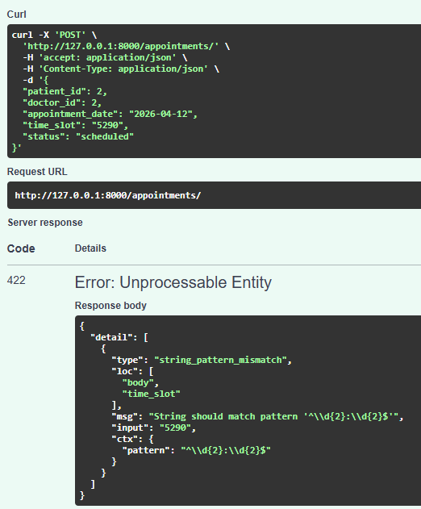
Рис.16 Передан неверный формат времени при выполнении POST /appointments: 422 Unprocessable Entity
Также был протестирован механизм защиты от перебора паролей. При многократном вводе неверного пароля (более пяти попыток подряд) система временно блокировала пользователя, возвращая ошибку 429 Too Many Requests (см. Рис.17). После успешного входа счетчик попыток сбрасывался, что подтверждает корректную работу механизма brute force защиты.
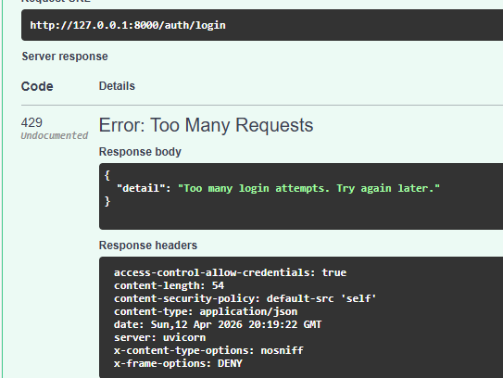
Рис.17 Срабатывание механизма защиты от перебора паролей при 5 неуспешных попытках входа (POST /auth/login): 429 Too Many Requests
Механизм ограничения частоты запросов тестировался путем многократной отправки запросов с одного IP-адреса в короткий промежуток времени. Для проверки использовался эндпоинт GET /specialties. При превышении установленного лимита (10 запросов за 60 секунд) сервер возвращает ответ: 429 Too Many Requests (см. Рис.18). Это подтверждает корректную работу механизма защиты от перегрузки и потенциальных DoS-атак.
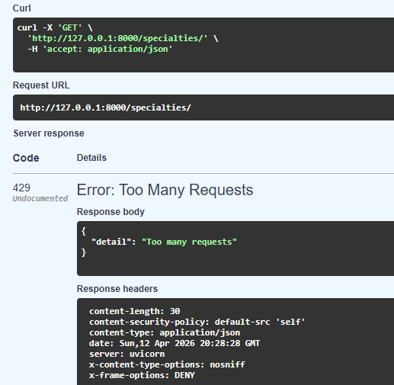
Рис.18 Срабатывание механизма ограничения частоты запросов при превышении лимита на эндпоинте GET /specialties: 429 Too Many Requests
Было, в целом, проведено тестирование CRUD-операций. Создание пациентов и врачей осуществлялось через соответствующие POST-эндпоинты, после чего данные проверялись в базе данных PostgreSQL через pgAdmin. Проверка показала, что данные корректно сохраняются, а связи между таблицами User, Patient и Doctor работают без ошибок. Операции обновления данных (PATCH) также функционируют корректно и позволяют изменять только переданные поля без затрагивания остальных значений. Также протестированы GET-, PUT-, DELETE-эндпоинты.
Подтверждение выполнения различных CRUD-операций представлено в логах приложения. Таким образом, одновременно была проверена работа middleware-компонента, отвечающего за логирование входящих HTTP-запросов. Было установлено, что при каждом обращении к серверу в консоль корректно выводится информация о запросе, включая HTTP-метод, путь запроса, статус ответа и время выполнения обработки (см. Рис.19,20).
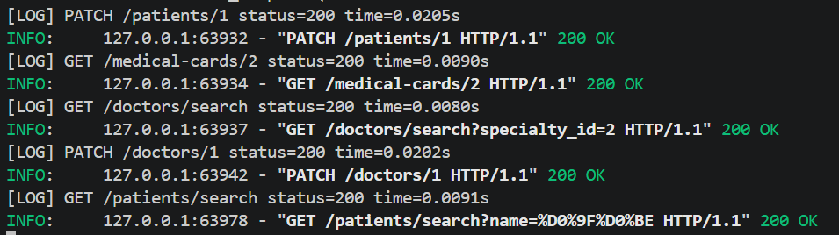
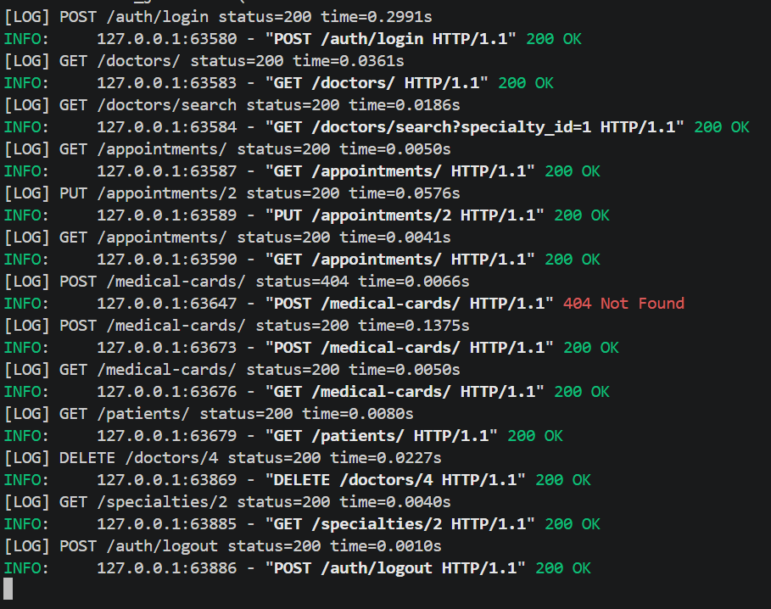
Рис.19,20 Логирование HTTP-запросов
Также было выполнено исследование HTTP-запросов через DevTools браузера (см. Рис.21,22). В Request Headers был обнаружен заголовок Referer, содержащий источник запроса (/docs). Также при анализе запроса было подтверждено наличие HTTP security headers, добавляемых сервером (Content-Security-Policy, X-Frame-Options, X-Content-Type-Options), что свидетельствует о корректной работе middleware-компонентов безопасности.
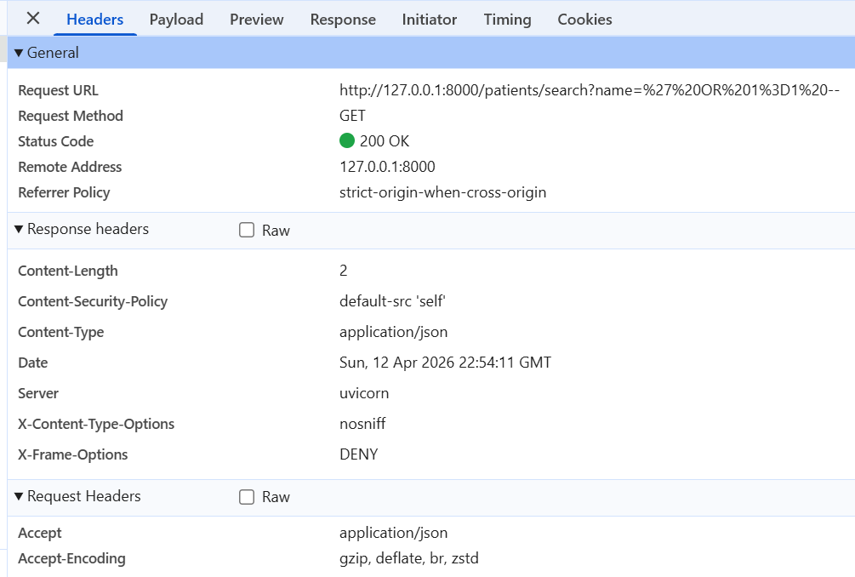
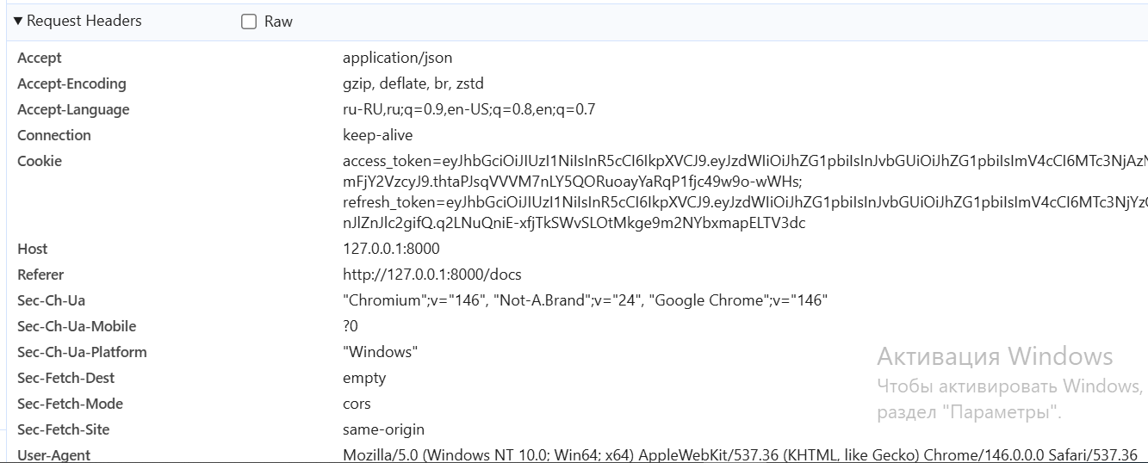
Рис.21,22 Анализ HTTP-запроса в DevTools: Response Headers, Request Headers
Для проверки механизма CORS был создан html-файл с JavaScript-запросом fetch (см. Рис.23), который выполнялся с другого источника (localhost:5500/). При обращении к API блокировался доступ к данным, так как источник запроса не входил в разрешенные в настройках CORS. В результате в DevTools отображалась ошибка «CORS error» (см. Рис.24), а тело ответа было пустым (см. Рис.25). Это подтверждает, что ограничение работает на уровне браузера и защищает данные пользователя от доступа со стороны неразрешенных источников. Однако важно понимать, что сам API остается доступным для любых небраузерных запросов (curl, Postman, серверный код), поэтому CORS не является средством аутентификации или авторизации.
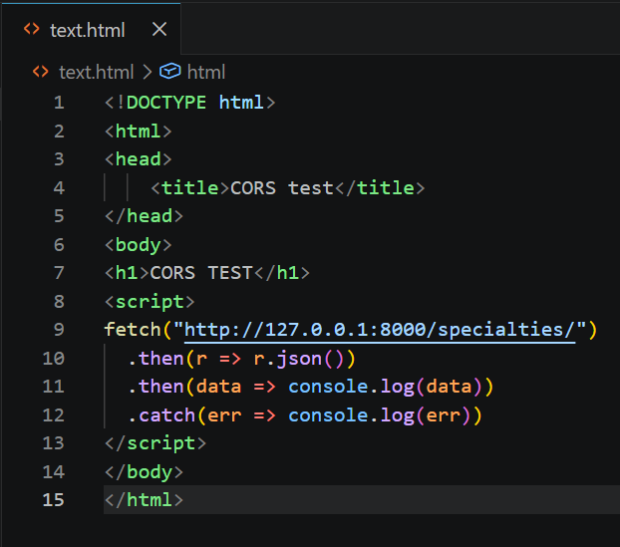
Рис.23 HTML-файл с JavaScript fetch-запросом для тестирования CORS
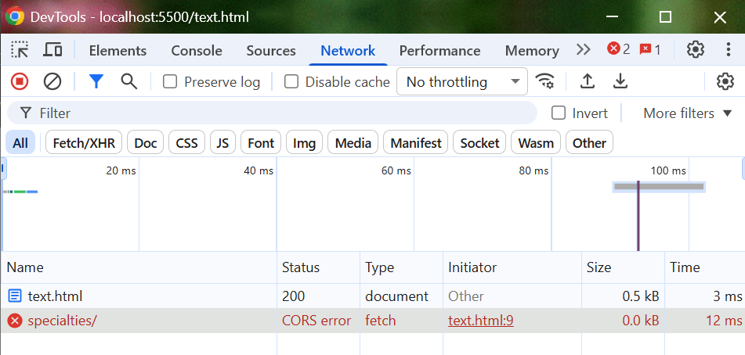
Рис.24 Ошибка CORS error при выполнении запроса с неразрешенного источника
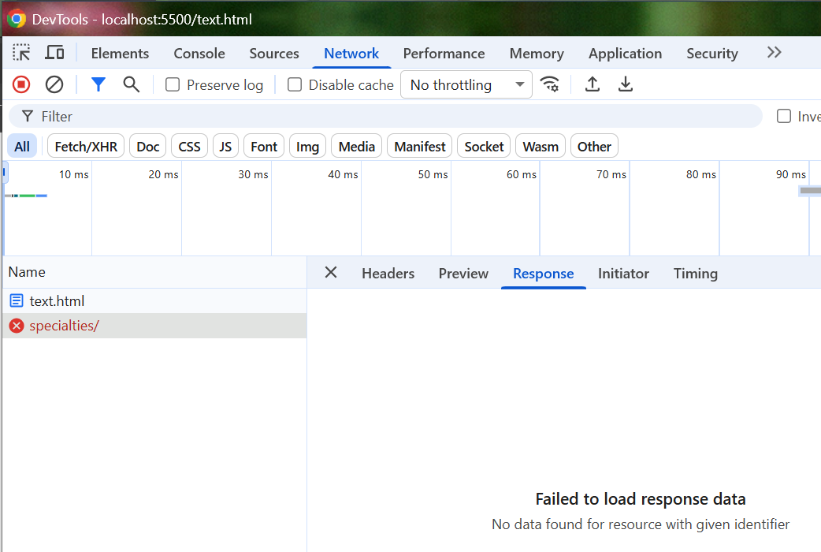
Рис.25 Результат обработки запроса (отсутствие response body из-за CORS)
Также была проведена попытка SQL-инъекции в эндпоинте поиска пациента по имени GET /patients/search?name=… с передачей строки вида: ' OR 1=1 --, которая потенциально может использоваться для обхода проверки логина/пароля. В результате выполнения запроса сервер вернул ответ 401 Not authenticated (см. Рис.26). Введенная строка была обработана как обычное значение параметра и не оказала влияния на логику выполнения запроса. Это объясняется использованием ORM SQLAlchemy, в котором запросы формируются с параметризацией.
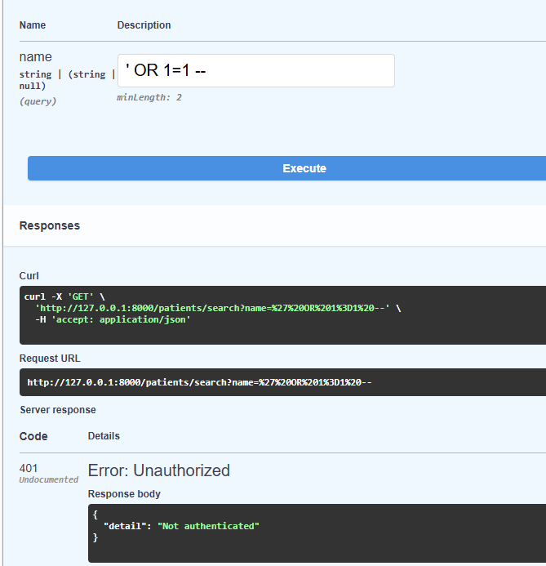
Рис.26 Результат выполнения запроса GET /patients/search с тестовой SQL-инъекцией в параметре name
Таким образом, в ходе тестирования подтверждена корректная работа всех основных функций API и реализованных механизмов безопасности.

Вывод
В ходе выполнения лабораторной работы было рассмотрено и проанализировано ранее разработанное REST API, созданное на базе фреймворка FastAPI. На первом этапе был проведен анализ архитектуры приложения и выявлены потенциальные уязвимости.
На основе проведенного анализа в систему были внедрены механизмы защиты. Была усилена валидация входных данных с использованием Pydantic, использован SQLAlchemy ORM, обеспечивающий защиту от SQL-инъекций за счет параметризации запросов. Реализована аутентификация на основе JWT-токенов (access и refresh) и ролевое разграничение доступа для различных категорий пользователей. Хранение паролей реализовано через хеширование. Также внедрены механизмы защиты от CSRF-атак (проверка Origin/Referer и использование SameSite cookies), защита от перебора паролей, ограничение частоты запросов (rate limiting), а также использование HTTP security headers (CSP, X-Frame-Options, X-Content-Type-Options). Для повышения надежности системы было организовано безопасное хранение конфиденциальных данных в переменных окружения и настроено логирование HTTP-запросов. После реализации защитных механизмов было проведено комплексное тестирование API. В ходе тестирования подтверждена корректная работа внедренных механизмов.
В результате выполнения работы установлено, что внедрение комплексного набора механизмов безопасности существенно повышает устойчивость API к распространенным атакам, обеспечивает надежную защиту данных и бизнес-логики приложения.
С практической точки зрения, работа позволила получить навыки анализа уязвимостей, проектирования и внедрения защитных мер, а также тестирования безопасности REST API. Также было закреплено понимание принципов безопасной разработки приложений, включая работу с аутентификацией, авторизацией, защитой пользовательских данных.
В целом, данная работа демонстрирует важность комплексного подхода к безопасности, при котором защита реализуется на нескольких уровнях одновременно – от валидации входных данных до контроля доступа и мониторинга запросов.

